學者研究：每天跳繩30分鐘 孩子長高腦力好

【聯合報╱記者薛荷玉／台北報導】 | 2011.10.18 10:42 am

台灣學者找到了學童長高的處方！陽明大學副教授劉影梅針對宜蘭縣四鄉鎮逾千位小四學童進行研究，發現只要每天跳繩三十分鐘，連續跳二十周，就能比對照組同齡生多長高一點五公分；這項研究將在本月底於香港舉行的全球健康與公眾健康教育國際研討會中發表。
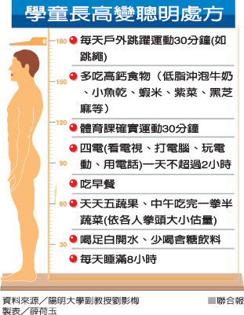
劉影梅說，每天跳繩三十分鐘不只能長高，實驗採用陽明大學教授郭博昭研發的心率頻譜計進行前、後測，發現跳繩還能讓學童有較佳的交感及副交感神經（即自律神經）控制能力，「不只長高，還可能變聰明、學習表現更好。」劉影梅說，體力加腦力就等於競爭力，如果全台都能推行跳繩，定能「強國強身」。
教育部的體適能檢測發現，宜蘭縣小一學童的身高、體重都排名全台倒數第二，國小生的平均身高低於全國一公分，劉影梅因此針對宜蘭南澳、壯圍、五結、宜蘭市四鄉鎮共廿七校、一一七三名小四學童進行實驗，發現持續跳繩，就能比不跳繩的學童長得高。
劉影梅指導碩士生楊雅嵐在宜蘭縣公館、光復國小等校的實驗顯示，跳繩的四年級學童從去年九月的平均一三七點一公分，長到今年一月的一三九點九公分，比沒跳繩的對照組多長一點五公分，且女生的長高效果比男生更明顯。
她強調，只要是戶外的跳躍運動，如追趕跑跳，都有助於長高；選擇跳繩則因易於普及，最便宜的跳繩一條只要十元，且即使下雨，也可在室內跳。
但劉影梅也提醒學生及家長，最好進行中強度的跳躍，以跳繩為例，一分鐘跳六十至一百下即可；高強度、長時間的訓練，如跳司令台，則可能破壞生長板，反而長不高。
劉影梅建議，每天跳繩三十分鐘，可分成十次循環，每個循環跳一分半鐘，休息一分半鐘，且不要急跳急停，要停時可慢跳、或改為步行。學童可利用在校的早自習、課間及課後，或回家後的時間，分次把十個循環跳完。

